**Отчет о ручном тестировании**

**1. Указание название и функций тестируемого приложения:**

Название: «Три слова». Приложение позволяет, заменять трехбуквенные слова на среднее арифметическое этого слова.

**2. Снимок интерфейса приложения.**

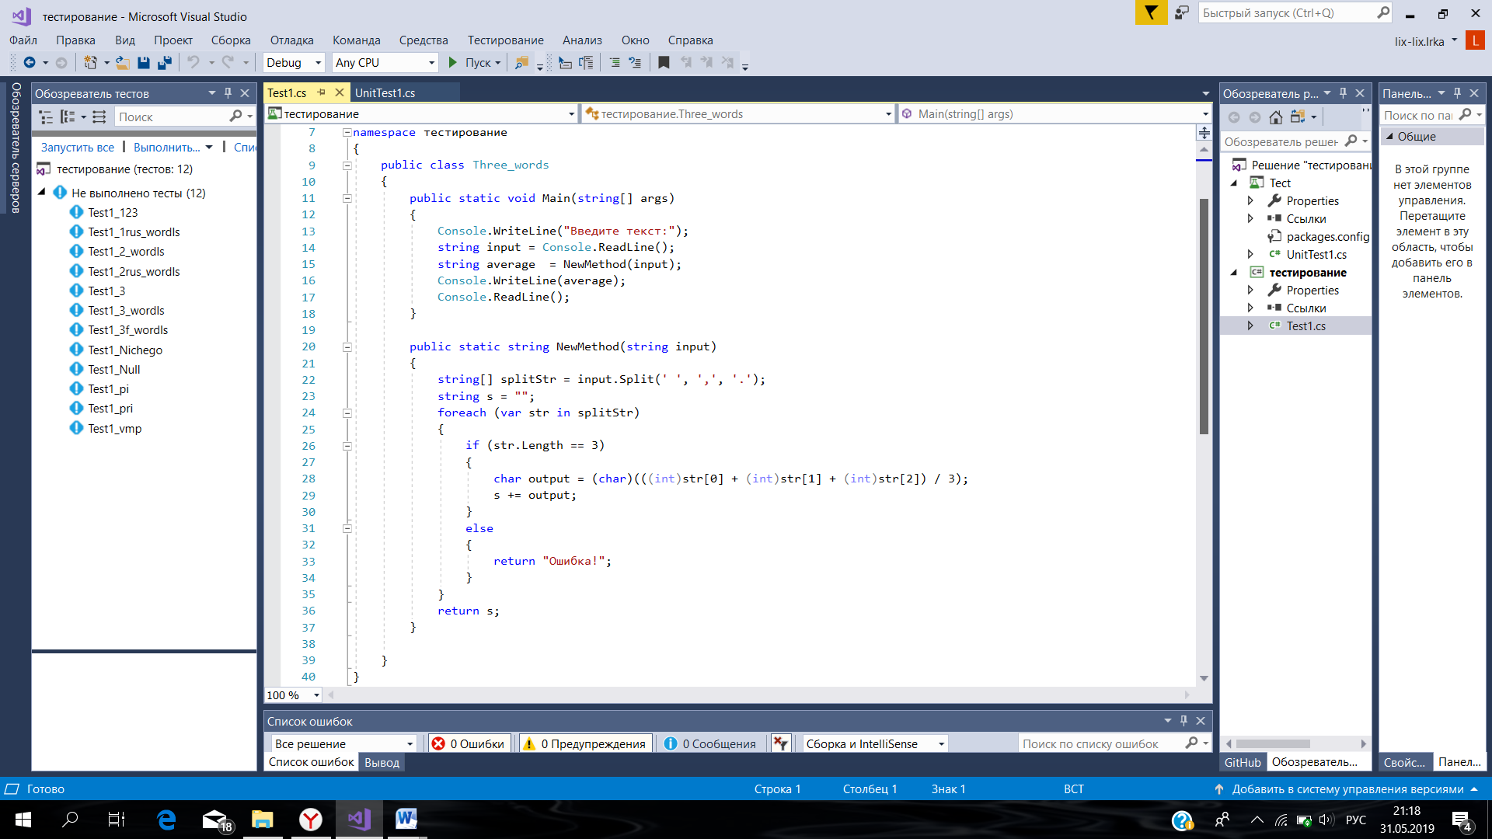

**3. Заполненная таблица для тестовых сценариев.**

|  |  |  |  |  |
| --- | --- | --- | --- | --- |
| Номер теста | Описание | Шаги теста | Тестовые варианты | Ожидаемые результаты |
| 1 | Вводим слово, ищем среднее арифметическое | Посчитать среднее арифметическое значение слова | Мир | м |
| 2 | Вводим слово, ищем среднее арифметическое | Посчитать среднее арифметическое значение слова | “ ” | Ошибка! |
| 3 | Вводим слово, ищем среднее арифметическое | Посчитать среднее арифметическое значение слова | пи | Ошибка! |
| 4 | Вводим слово, ищем среднее арифметическое | Посчитать среднее арифметическое значение слова | vmp | q |
| 5 | Вводим слово, ищем среднее арифметическое | Посчитать среднее арифметическое значение слова | Vmp try pol | qun |
| 6 | Вводим слово, ищем среднее арифметическое | Посчитать среднее арифметическое значение слова | Мир май | мз |
| 7 | Вводим слово, ищем среднее арифметическое | Посчитать среднее арифметическое значение слова | Vmp,fox,dog,sea,son | fohhp |
| 8 | Вводим слово, ищем среднее арифметическое | Посчитать среднее арифметическое значение слова | Vmp, False, try. | Ошибка! |

**Вывод: Тестирование прошло успешно, все работает.**